Enseignante : Mme DAOUDI Zineb

Matière : Étude de texte

Applications

Groupes : 2, 6

Exercice 1 : un conte à remettre en ordre
Voici le début du conte « Les Cygnes sauvages » d’H.-C. Andersen. Il faut le remettre en ordre.
Les cygnes alors s'envolèrent avec un cri mélancolique et disparurent au-dessus du parc et de la forêt.
Ce roi avait onze fils et une fille, tous de son premier mariage, et la nouvelle reine s'était juré de se débarrasser de ses beaux-enfants.
Il était une fois clans un pays très lointain un roi, qui, étant veuf, s'était remarié avec une méchante femme.
- Bon débarras ! dit la reine. Je me charge d'en désintéresser leur père puisqu'il ne voit que par mes yeux. A la fille maintenant. Je ne peux pas la tuer, car cela se saurait, mais je vais l'éloigner également.
Les princes, de beaux adolescents fiers et courageux, revenaient de la chasse ce soir-là. Ils étaient donc fort assoiffés et ils burent le contenu de leurs gobelets sans se laisser arrêter par son goût étrange.
Comme elle s’adonnait à la magie et qu’elle avait de grands amis dans le monde des sorciers, elle donna à boire, un soir, un philtre aux jeunes princes en le mélangeant au vin qui était dans leurs gobelets.
Les cygnes sauvages
En un clin d’œil, ils se trouvèrent transformés en onze magnifiques cygnes sauvages, et la reine qui avait assisté, riant méchamment, à leur métamorphose, ouvrit la fenêtre de la salle et leur dit :
- Envolez-vous dans le vaste monde, comme de grands oiseaux muets et tirez-vous d'affaire, si vous le pouvez.

Exercice 2 : Rédaction : écrivez un conte
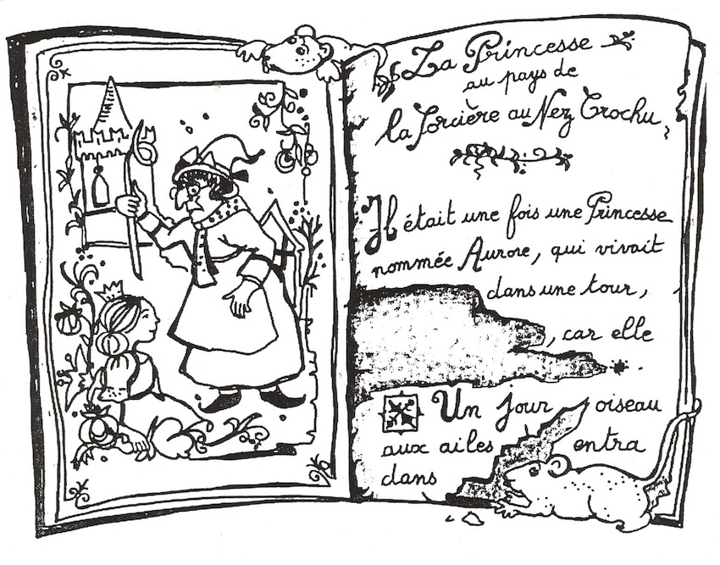
Dans le grenier d'une vieille maison, on a retrouvé un livre de contes très ancien, mais la plupart des pages ont été rongées par les souris.
À partir de l'illustration, du titre et des mots qu'on peut encore lire sur la page, inventez l'histoire de La Princesse Aurore au pays de la Sorcière au nez crochu.

- Le texte est un conte suivant le déroulement du schéma narratif
- Les péripéties sont nombreuses (au moins trois)
- Les personnages sont rapidement présentés
- Le conte est merveilleux (il y a une sorcière, une fée, un prince, des objets magiques, etc.)
- Les temps du conte (imparfait et passé simple essentiellement) sont correctement conjugués et utilisés

